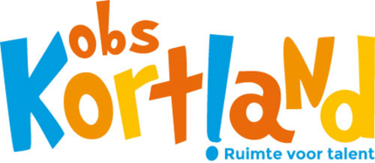
NIEUWSBRIEF

Joz.Israëlsstraat 2 tel: 0180 512477 Website: www.obskortland.nl
Ouverturelaan 105 tel: 0180 512916 24e Jaargang 06-12-2019 Nr.: 13
------------------------------------------------------------------------------------------------------------------------------------------------------

Beste ouders, verzorgers,

We kijken terug op een fijn sinterklaasfeest! Met dank aan iedereen die zich ingezet heeft om dit allemaal te organiseren! En... u zult het nauwelijks geloven... maandagavond gaan we de school ombouwen tot een school-in-kerstsfeer. Vanaf 19 uur kunt u op beide locaties terecht om mee te helpen! Want u weet: vele handen maken licht werk!

Voortgang nieuwe schoolplein LZ
Al een poosje hebt u geen update van ons ontvangen over de realisatie van het nieuwe schoolplein op locatie Lansingh Zuid. Achter de schermen wordt er echter hard aan gewerkt! Dit is de periode waarin we bezig zijn met het verwerven van allerlei fondsen, om zo een budget te vergaren om de mooie plannen ook daadwerkelijk te kunnen realiseren. Er zijn 8 fondsen aangeschreven. Van een paar organisatie hebben we inmiddels (positief) bericht ontvangen. En een toezegging gekregen dat we een mooi bedrag tegemoet kunnen zien. Alles bij elkaar zitten we nu op zo’n 20.000 euro wat toegezegd is. En dat komt bij de spaarpot die de school al gevuld had. Bij elkaar zitten we nog niet op het droombedrag van 100.000, maar we zitten wel ruim over de helft. En daar kunnen al mooie dingen van gedaan worden. Onze ambitie is om komende zomer een nieuw plein te hebben.

Een baan in de kinderopvang iets voor u?
Onze BSO van Kinderdam is dringend op zoek naar personeel. We proberen ze een handje te helpen door onderstaande oproep met u te delen:

Zoek jij een baan waarin balletjetrap onderdeel is van je takenpakket? Dan ben je welkom op BSO Kortland! Op BSO Kortland van KindeRdam krijgen onze kinderen in de 10+ groep alle ruimte zich te ontwikkelen. Ze kunnen er al spelend de wereld ontdekken, hun talenten ontplooien en vriendschappen sluiten. Hebben deze pubers in spé voor jou geen geheimen? En zou jij ze voor 20 uur in de week willen ondersteunen bij die belangrijke stappen de wijde wereld in? Dan ben je van harte welkom in ons team!
Meer weten?
Wil je meer weten over deze vacature bij BSO Kortland en wat de opleidingseisen zijn? En ben je ook heel nieuwsgierig naar wat KindeRdam jou allemaal te bieden heeft? Neem dan gauw een kijkje op onze website: https://bit.ly/2OHKoQY. Of bel 06-15378972. We vertellen je graag meer over misschien wel jouw nieuwe baan bij BSO Kortland

Kerstfeest
Vandaag hebben alle kinderen een brief mee naar huis gekregen met informatie over het kerstfeest van donderdag 19 december. Op deze brief zitten ook de strookjes voor het kerstdiner. Wilt u dit strookje zo snel mogelijk invullen en inleveren bij de leerkracht? Bent u de brief kwijt dan kunt een nieuwe brief bij de administratie halen.

Dringende oproep verkeersbrigadiers
U zult de afgelopen week gemerkt hebben dat er geen verkeersbrigade actief was. Er zijn nog maar 3 volwassenen die inzetbaar zijn als verkeersbrigadier. Die kunnen we niet elke dag van de week laten brigadieren. We zijn daarom al een aantal maanden op zoek naar nieuwe aanmeldingen voor volwassen verkeersbrigadier. Op die oproepen is helaas geen reactie gekomen. Als er geen volwassen brigadiers bijkomen kan dat betekenen dat we verkeersbrigade op moeten gaan heffen.
Afgelopen week is er een gesprek geweest met de gemeente inzake dit probleem. We wilden met elkaar nadenken over hoe nu verder. In dit gesprek kwam naar voren dat als we de brigade moeten gaan opheffen, de oversteekplaats weggehaald zal worden en niet meer zal terugkomen. Dat willen we voorkomen en daarom nogmaals een oproep aan u.
Meld u zich aan als verkeersbrigadier. U geeft zelf aan welke dag u kunt brigadieren. Het gaat voornamelijk om de ochtend en u kunt uw kind(eren) altijd eerder naar de klas brengen.
Voor meer informatie of aanmelding kunt u contact opnemen met juf Marja m.vanmeijeren@blickoponderwijs.nl

Gekke kersttruien dag
Vrijdag 13 december mogen alle kinderen een gekke kersttrui aandoen naar school. Mocht uw kind geen trui hebben, een leuke kerstmuts of ander kerst accessoires mag natuurlijk ook. De leerkrachten doen natuurlijk ook mee!

Leerlingenraad
Met trots presenteren wij onze leerlingenraad! Per klas zitten er 2 kinderen in de leerlingenraad van de groepen 6 t/m 8. Via verkiezingen zijn deze kinderen door de klas gekozen. Een paar keer per jaar houden zij een vergadering over onderwerpen die dan spelen. Zo hebben de leerlingen meer inbreng op onze school.

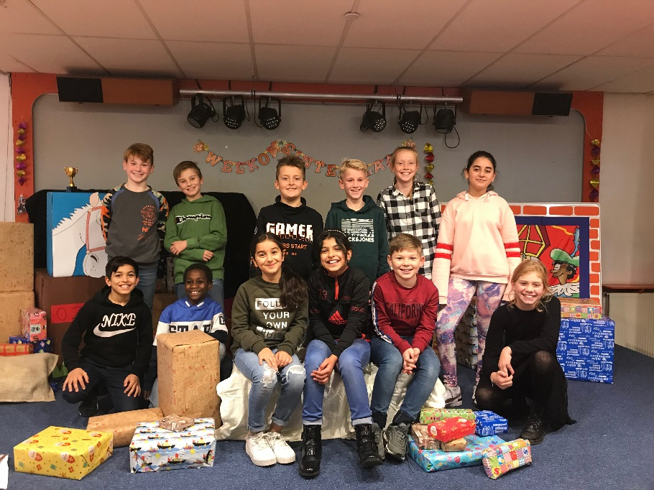

Met vriendelijke groet,

Team obs Kortland

